Fiche info – Infections inhabituelles
C’est quoi la leptospirose ?

C’est quoi la leptospirose ?

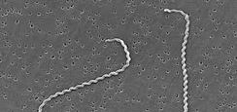
https://upload.wikimedia.org/wikipedia/commons/thumb/4/4b/Leptospira_interrogans_strain_RGA_01.png/800px-Leptospira_interrogans_strain_RGA_01.png
La leptospirose est une zoonose due à une bactérie de forme spiralée (Leptospira) présente dans le monde entier, chez les petits rongeurs des villes et des champs (rats, campagnols…) mais aussi chez les porcs, les renards, les chiens... Excrétées dans les urines, les leptospires contaminent l’eau et les sols boueux dans lesquels elles peuvent se maintenir de façon prolongée, et à partir desquels l’humain se contamine. L’infection touche 1 million de personnes et provoque 60 000 décès par an dans le monde.

Quels sont les symptômes ?
Les symptômes sont extrêmement variables, ce qui rend le diagnostic difficile. Cela débute généralement comme une grippe, avec frissons, courbatures, maux de têtes, douleurs articulaires. Mais l’infection peut se compliquer d’une atteinte des reins, du foie, des poumons, des méninges, et de troubles de la coagulation du sang, entraînant des hémorragies et un risque mortel.

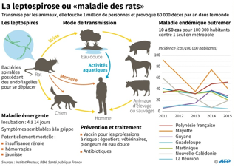

Qui peut l’attraper ?
Ce sont surtout les personnes en contact avec les animaux contaminés (contact direct) ou les eaux, les sols contaminés par leurs urines (contact indirect) : éboueurs, égoutiers, agriculteurs, éleveurs, mais aussi ceux qui pratiquent des loisirs nautiques en eau douce (baignade, canoë, kayak, pêche, canyoning…).

Comment la maladie se transmet-elle ?
L’eau peut être contaminée par les urines d’un animal (souvent le rat, mais aussi les bovins, les chevaux, les porcs, les chiens…). La bactérie pénètre à travers une zone de peau lésée, ou par les muqueuses.

Comment peut-on éviter de l’attraper ?
Il existe un vaccin qui est recommandé aux professionnels exposés : éboueurs, égoutiers. Il existe aussi un vaccin pour les chiens largement utilisé. La dératisation et le contrôle des effluents des élevages industriels sont des mesures de prévention difficiles à mettre en œuvre. Il n’existe pas de contamination interhumaine.

Existe-t-il un traitement ?
Le diagnostic est difficile. Les personnes atteintes de formes graves doivent être hospitalisées, souvent en Service de Réanimation. Le traitement antibiotique doit être précoce pour éviter la survenue de complications.

Liens site web
https://www.pasteur.fr/fr/centre-medical/fiches-maladies/leptospirose

